附件5

北京大学医学部教育教学研究课题申报系统使用示例书

1.系统登录
进入北京大学医学部服务平台http://apps.bjmu.edu.cn/index.html，点击“用户登录”， “用户名”即为本人“职工号”、系统初始的默认密码为“生日八位数字”，点击 “登录”按钮，即可登录系统。如图（1-1）所示。
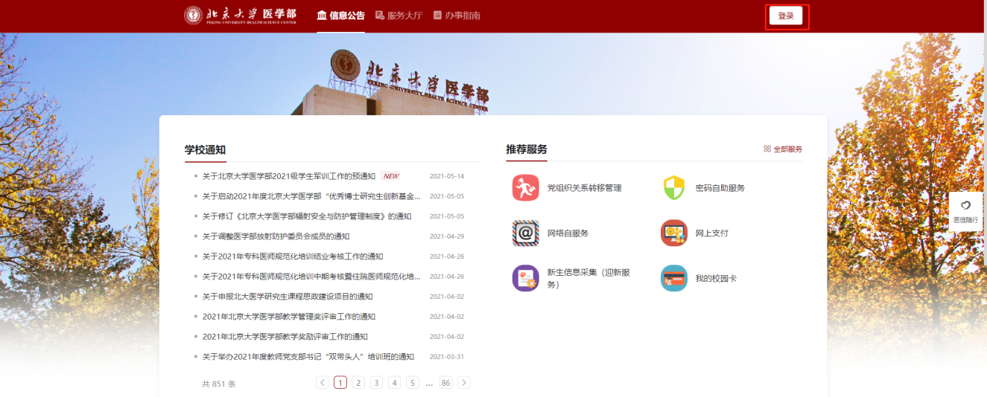
（图1-1）统一服务平台用户登录页面
登陆后，点击“服务大厅”—选择“科研”—“项目申报系统”—“进入服务”，进入“北医项目申报系统”的蓝色界面。
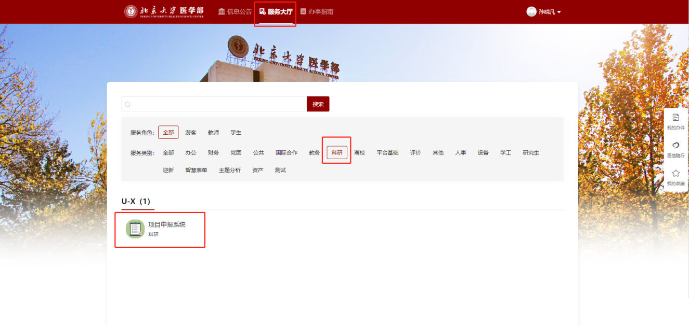
（图1-2）统一服务平台服务中心页面
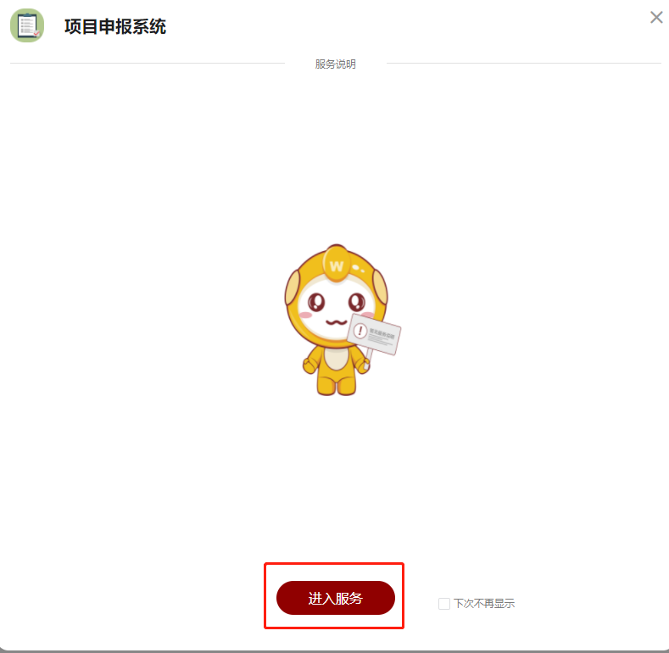
（图1-3）项目申报系统跳转页面
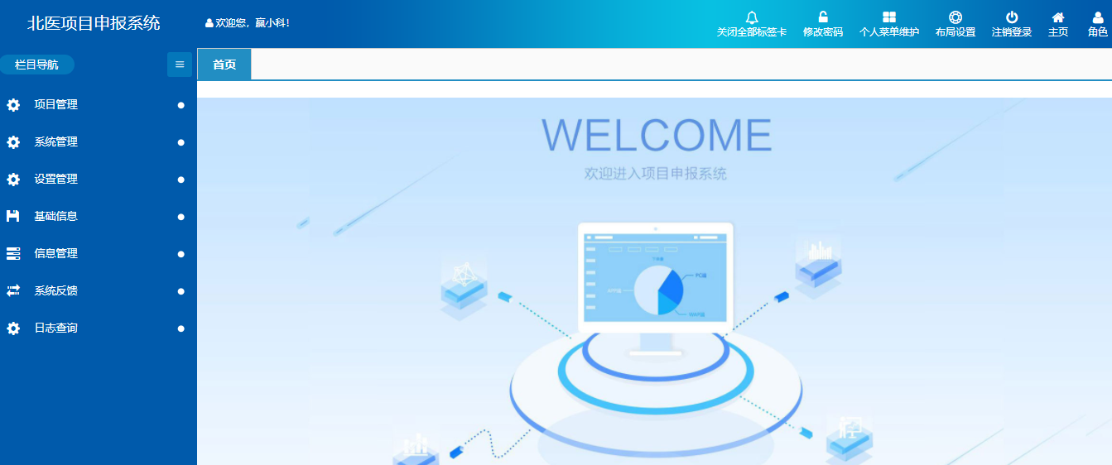
（图1-4）项目申报系统登录后页面

2.角色选择
操作说明：用户登录后点击页面右上角的“角色”按钮，在弹出的下拉列表中选择“教师”选项，即可进入“教师”角色的操作页面，如下图2-1和图2-2所示。
注：默认角色为“教师”的用户可忽略本项操作。
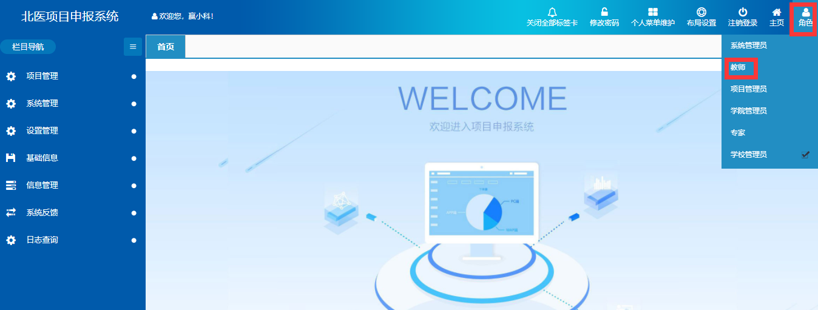
（图2-1）用户登录角色选择页面
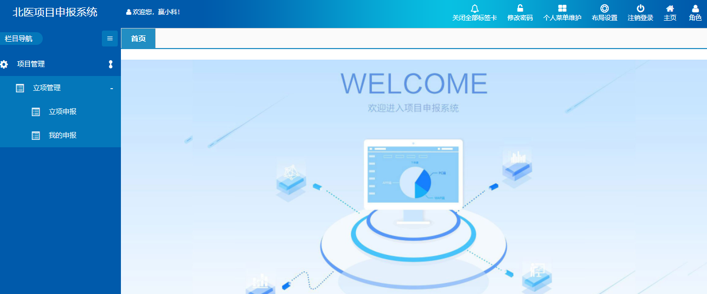
（图2-2）教师角色页面

3.项目申报

3.1 打开立项申报页面
操作说明：在页面点击最左侧“项目管理”—“管理”—“申报”进行2024年度北京大学医学部教育教学研究立项课题项目申报（请注意重点招标课题与一般课题是不同申报入口）。
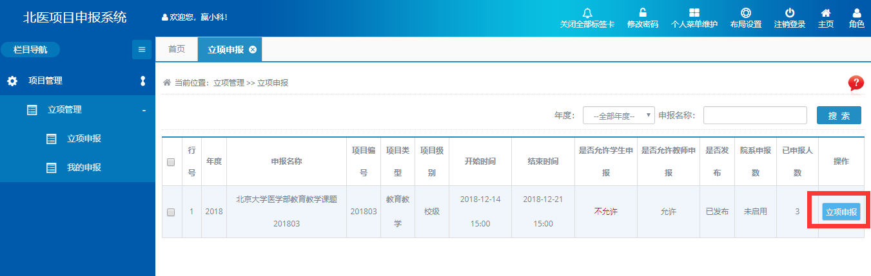
（图3-1）课题立项申报页面

3.2 打开项目申报申请页面并下载匿名申请书
操作说明：在图3-1中点击申报课题的“申报”按钮，进入项目申报申请页面，选择“点击下载”按钮下载“课题匿名申请书”（图3-2所示），并离线填写课题匿名申请书。
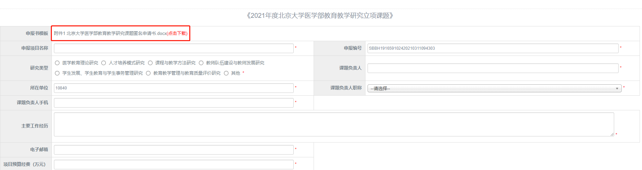
（图3-2）项目申报申请页面

3.3 填写项目详细信息
操作说明：在图3-3中逐项填写项目详细信息，所需填写项目均为必填项（申报编号为系统默认无须填写），“课题匿名申请书”和其它课题相关资料可通过“添加文件”功能上传至系统中（上传文件要求：1、数量不能超过10个；2、每个文件大小不能大于10M；3、word文档及excel表格文件后缀请注意应为docx、xlsx），项目组员信息可通过加号按钮添加。课题详细信息全部填写后通过“保存”按钮可进行保存，保存的项目信息在未提交前可进行修改。如果项目信息确定后，可通过“提交”按钮进行项目提交，提交后的项目自动进入院系评审环节。
项目保存或提交后，可在“我的申报”中查看项目立项情况。
注：
- 评审为匿名评审，所添加的附件材料中请勿包含课题负责人及课题组成员信息（包括姓名、联系电话、邮箱、所在单位等），如有发现未匿名者，将驳回申请。
- 上传附件后请通过重新下载附件的方式确定是否上传成功，如下载后的文档为空则说明未成功，请重新上传，重新尝试仍不成功可通过院系管理员与我们联系。
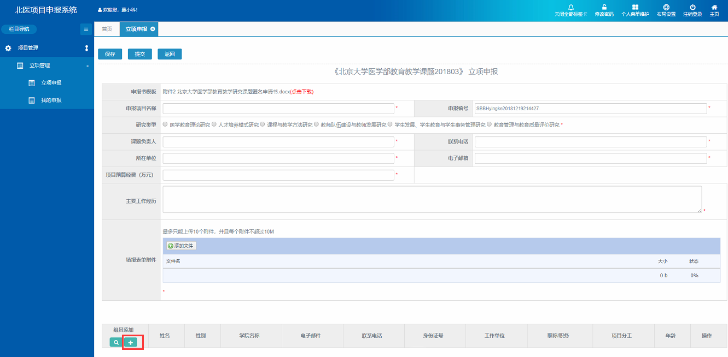
（图3-3）项目申报申请页面

3.4 修改项目信息
操作说明：在项目提交前，可通过“我的申报”页面中所申报项目的“修改”功能对所保存的项目信息进行修改。在项目提交后，项目申请人如果想对项目进行修改，可联系所在学院（医院）的学院管理员，让其将申请“驳回”，修正完善后可重新提交。
备注：请有意向申请的老师在规定时间内进行课题申报。申报截止日期之后，所有申报课题将分配专家进入评审阶段，申请人将无法对课题内容进行修改。
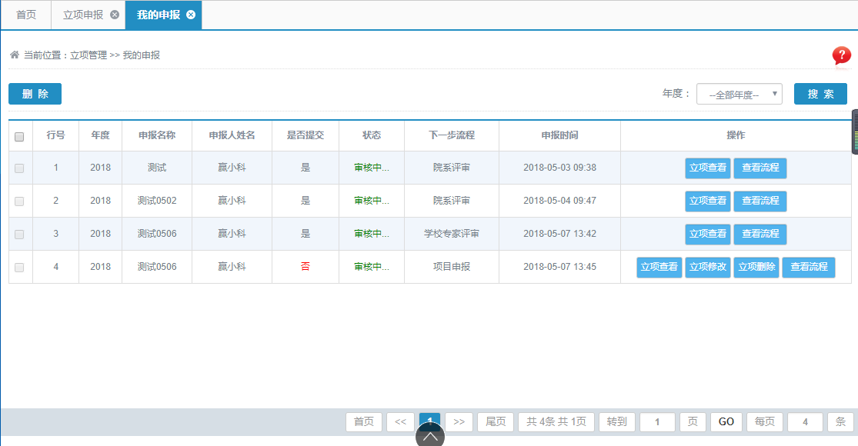
（图3-4）我的申报页面

4.项目申报及驳回修正
操作说明：如果申请人的课题被学院管理员驳回,点击“查看流程”，可查看学院管理员的评审意见，根据评审意见点击“立项修改”对课题申报信息进行修改完善后，可重新提交。
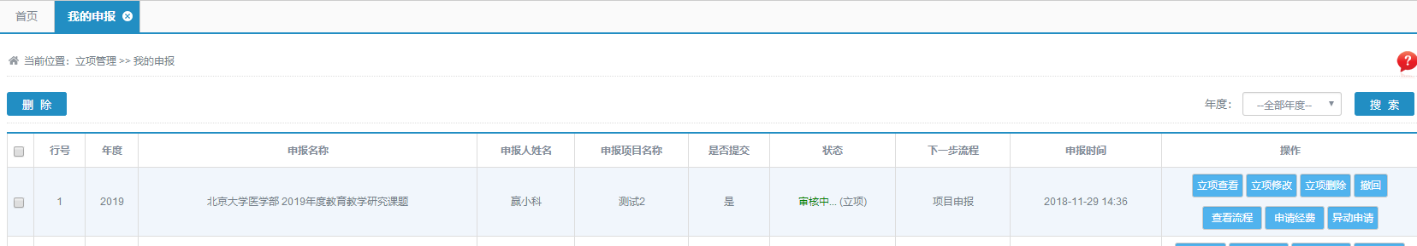
（图4-1）我的申报页面

5.流程查看
操作说明：申请人可实时查看项目审核情况，点击最左侧“项目管理”--“管理”--“我的申报”页面中所申报项目的“查看流程”功能对项目流程进行查阅。
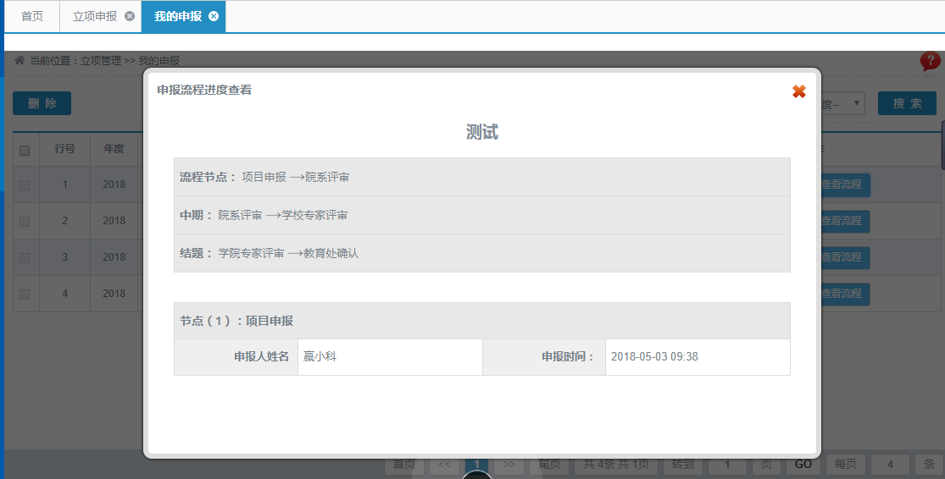
（图5-1）流程查看页面

